GAME CONCEPT

Jeu Vidéo

Crée par DEMANGE Célia

Fiche signalétique :

\*Le meilleur Alsacien /DEMANGE Célia

\*Jeu de rapidité

\*Vue 1ère personne

\*Plateforme : Pc

\*2 à 4 joueurs

\*temps de jeu : Environ 20min

\*Le jeu est acheté dans les commerces en entier

\*Cible : d’enfant à adulte, de 6 à 99ans et plus. Revenu moyen.

Contexte social : Personne jouant en famille/amis pour se détendre et s’amuser.

\*Fun principaux :

Challenge ( être le plus rapide tout en répondant aux questions pour gagner la partie)

\*Type d’intelligence :

Langagière (Traduction de mot)

Kinesthésique (Avancer de salle en salle le plus rapidement possible)

Logico-mathématique (Répondre à des questions de culture générale)

Pitch :

Avez-vous l'envie de devenir le meilleur alsacien ? Désormais c'est possible ! Venez jouez à « Le meilleur Alsacien » ! Devinez la traduction et répondez aux questions le plus rapidement possible pour obtenir votre diplôme du meilleur alsacien !

3C : Character-Personnage

Les joueurs sont représentés par des humains en tenue

d alsacien traditionnelle.

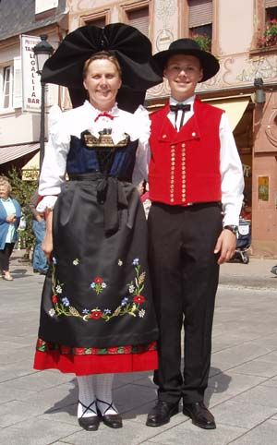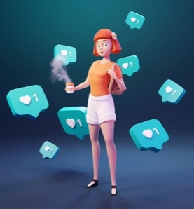

Apparence 3D Tenue traditionnelle personnages

3C : Camera-Caméra du Joueur

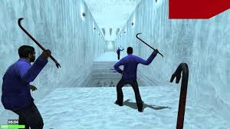

Caméra du joueur

3C : Controls- Les Contrôles

Clavier

Z : Avancer

Q :aller à gauche

D : aller à droite

S :Reculer

Majuscule gauche : Accélérer

Souris

Click Gauche : Sélectionner/Valider les réponses

Déplacer la souris : tourne la caméra

Fonctionnalités Principales

\*Se Deplacer : accéder aux prochaines question qui se situe dans la prochaine salle

\*Sélectionner : Avec la souris, on sélectionne/Valide la bonne réponse

\*Recommencer : à chaque mauvaise réponse on doit recommencer depuis le début.

Intention :

\*Ambiance :

-oppressante par la présence de compétition entre les joueurs pour terminer le plus rapidement possible

\*Message du jeu : / il n’y a pas de message

\*But du jeu :

-Apprendre du nouveaux Vocabulaire et apporter de nouvelles connaissances sur l’alsace.

-Atteindre l’arrivée du niveau en premier en ayant répondu à toutes les questions

Usp :

Venez apprendre une nouvelle langue tout en vous amusant !

Direction artistique :

Graphisme :

Décor cartoon pour garder une âme d’enfant et un côté amusant

Inspiration :

-jeu de société : \* times up (pour le système de manche)

\* Trivial Pursuit (pour les questions de culture génerale)

-jeu vidéo : \*Death run (pour le principe d’arriver à la fin du niveau le plus rapidement possi le en étant en vie

-contenue des cartes et les décors : La culture Alsacienne